移远通信AI实战应用大赛
项目计划书

项目名称： FAE 知识智能治理平台（AI DocClassifier）
参赛赛道： 运营提效与职能创新赛道
团队名称： 分类小能手
团队部门： 技术支持部
申报日期： 2026 年 08 月 29 日

目 录
一、项目概述
（一）项目简介
（二）解决的问题痛点
（三）应用场景描述
二、项目详细方案
（一）目标与核心功能
（二）技术实现路径
（三）创新点说明
三、实用性分析
（一）预期效果（量化目标）
（二）用户群体
（三）试点计划
四、完成度与实施计划
（一）当前进展
（二）风险评估与应对
五、可复制性与推广价值
（一）推广潜力
（二）标准化程度
（三）预期推广方案
六、附件（可选）

一、项目概述

（一）项目简介
本项目面向全球 FAE 技术知识场景，围绕“AI 分类归档 + AI 文档质量评分”建立持续知识治理能力。系统以飞书 Wiki 为入口，自动扫描历史 Sharing 与新增文档，解析正文及 PDF/Word/PPT 附件，结合模组规则、标签树与大模型完成 Product Line × Technical Category 分类，并沉淀到统一知识枢纽。当前历史 Sharing 超过 20,000 项，约 17,105 篇有效叶子文档已完成分类复制，17,092 篇标题完成标准化。下一阶段建设 5 维、25 分制 AI 质量评分；AI Rewrite 为后续可选能力，对外知识库由协作团队负责，本项目输出经人工确认的高质量候选知识。

（二）解决的问题痛点
FAE Sharing 已形成大规模历史知识，但“存得多”不等于“找得到、用得上、质量可控”。主要痛点如下：
• 人工分类不可持续：历史 Sharing 总量超过 20,000 项；当前进入统一枢纽治理的有效叶子文档约 17,105 篇。单篇若按 5 分钟人工判断、建目录、查重和改名估算，一次性整理约需 1,400 人时。
• 跨产品线检索效率低：原始目录按区域/人员沉淀，标题常以日期、流水号或临时描述命名，用户无法仅凭搜索结果快速判断主题、型号和作者。
• 附件知识长期“沉睡”：大量有效信息位于 Word、PDF、PPT 中，若只读取飞书页面正文，会导致分类遗漏，也无法形成可被 AI 调用的完整知识内容。
• 优秀 FAE 实战经验难以复用：很多文档来自真实客户支持，包含官方文档未展开的配置步骤、排查顺序、版本差异和注意事项，但目前缺少统一质量标准和转化机制。
• 文档质量参差不齐：仅完成分类并不能保证知识可直接复用；部分文档缺少背景、前置条件、验证结果、适用范围或结构化步骤，需要质量评分、重写与人工复核。
• 缺少统一质量与输出通道：高价值经验需经过评分、重复性/敏感信息检查和人工复核后，才能作为下游知识库候选。
影响范围：扫描清单覆盖国内外约 20 个源目录及 Smart、GNSS 等专业团队，直接服务全球 FAE/AE 与知识运营人员。

（三）应用场景描述
• 场景 1｜历史知识治理：批量读取 FAE Sharing 历史文档与附件，完成产品线/技术分类、标准标题、元数据与统一知识枢纽建设。
• 场景 2｜日常增量治理：FAE 在原飞书目录持续写作，系统周期性只处理新增文档，形成“新增内容进入 → AI 分类 → 质量检查 → 规则改进”的长期治理闭环。
• 场景 3｜知识检索与复用：FAE 按 Product Line、Technical Category、主题和型号定位历史案例，减少重复咨询与重复排查。
• 场景 4｜AI 文档质量审核：已分类文档进入 5 维、25 分制 AI 质量评分；系统输出分数、扣分原因、原文证据和修改建议，人工重点复核边界案例。
• 场景 5｜质量提升与候选输出：B 档文档后续可选择 AI Rewrite 并人工复核；A 档文档可向下游对外知识库团队提供候选及评分证据，重点补充官方文档未展开的操作步骤、验证方法和排查经验。

二、项目详细方案

（一）目标与核心功能
总体目标：建立“采集 → 解析 → AI 分类 → 质量评分 → 人工复核 → 高质量候选输出 → 持续治理”的知识生命周期。
• 智能分类归档：BFS 扫描叶子文档，结合模组规则、标签树与 LLM 语义判断完成 Product Line × Technical Category 分类，并复制至 TARGET；自动排除周报、日报、会议纪要等过程内容。
• 多格式附件解析：读取 PDF/Word/PPT 中的文本与必要图片，使附件知识进入分类、检索和后续质量评分链路。
• 知识增强：统一生成“主题-模组型号-作者”标题和文内 Metadata，保留源文件名、源路径、作者、产品线、主题、型号等可追溯信息。
• 25 分制 AI 质量审核：5 个维度按 1–5 分评分并加权汇总；AI 必须同时输出证据、扣分原因和修改建议，不能只给结论。
• 评分后优化（设计中）：B 档文档可按需生成 AI 重写草稿，保留原文并经人工确认后再审。
• 高质量候选输出：A 档文档经人工复核后，向下游对外知识库团队提供候选与质量证据，不自动公开。
• 持续治理与运维：支持增量扫描、Others 纠偏、共享去重、API 限速重试和规则版本化。

（二）技术实现路径
项目采用“飞书接入 + 多格式解析 + 规则/LLM 混合分类 + 独立质量审核 + 人工复核”的分层架构，端到端流程见图 1。
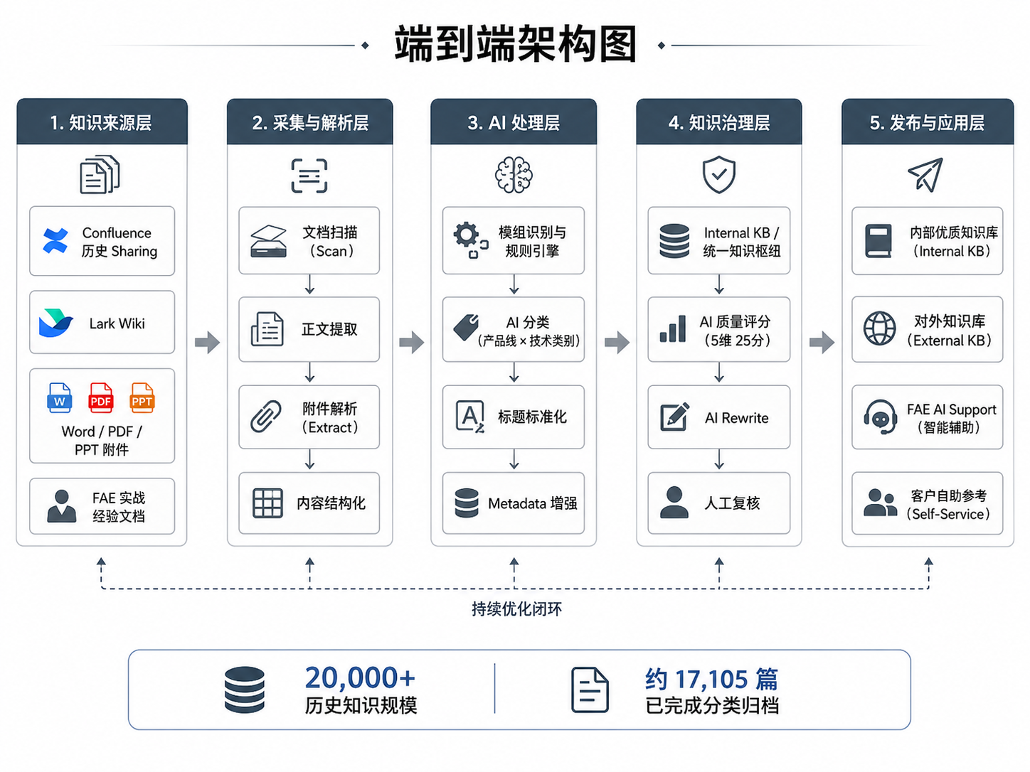
图 1 FAE 知识智能治理端到端架构（评分与下游应用包含规划/协同能力）

数据安全：原始文档仅在公司允许的知识空间与模型服务中处理；默认只修改 TARGET 副本；评分、重写及人工调整均保留版本记录，对外发布前必须人工确认。
AI 文档质量评分体系（满分 25 分）
每个维度原始分为 1–5 分，按权重加权，总分最高 25 分；AI 必须同时输出证据、扣分原因和修改建议。
维度 | 权重 | 核心考察点
可操作性 | 1.3 | 步骤清晰、顺序正确，参数/命令无明显错误，用户可按步骤完成操作
内容完整性 | 1.2 | 包含背景/现象、根因、解决方案、验证结果等关键要素
可读性 | 1.0 | 结构和排版清晰，用户可快速定位核心信息
内容差异性 | 0.8 | 与同类知识相比存在有效新增信息、不同排查角度或更完整实践
适用性 | 0.7 | 明确型号、版本、依赖、适用/不适用场景、限制和边界

总分 | 等级/处理 | 后续动作
S ≥ 20 | A / 高质量 | 进入对外知识库或月度优秀文章候选池；必须人工复评后决定发布
15 ≤ S < 20 | B / 待优化 | 标注问题并进入人工复评；可选择 AI 重写后再次审核
S < 15 | C / 低质量 | 进入淘汰/大幅整改建议；不得自动进入对外知识库
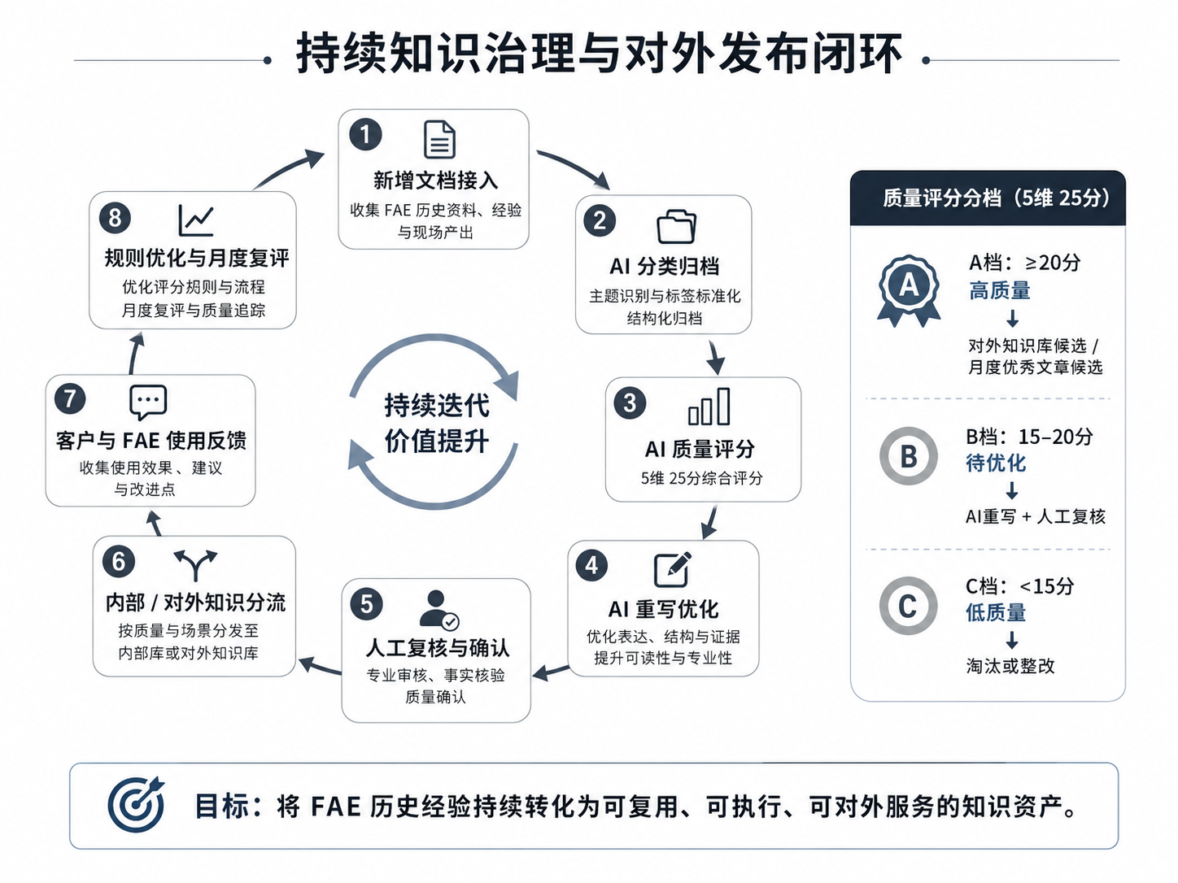
图 2 持续知识治理与质量评分闭环（Rewrite 为后续设计；External KB 为跨团队协同场景）
对外知识协同与候选输出
对外知识库由协作团队建设。本项目负责输出经 AI 评分与人工确认的高质量候选，后续内容可重点补充官方文档未展开的前置条件、Step-by-Step 操作、验证方法、Troubleshooting 和注意事项。

（三）创新点说明
创新点 | 与常见方案的区别 | 业务价值
规则 + LLM 受约束分类 | 模组规则先确定产品线，LLM 仅在限定标签子树选择技术分类 | 兼顾工程确定性与语义理解，降低纯模型误分
从分类升级到质量治理 | 分类后继续进行 5 维 25 分评分、人工复核与持续治理 | 把“归档结果”转化为可量化、可运营的知识资产
可解释 AI 评分 | 评分必须给出原文证据、扣分原因、建议；差异性结合相似文档对照 | 让“好文档”从主观判断变为可复核标准
FAE 经验资产化 | 高质量候选可支撑内部检索、AI Support 和下游知识库 | 把真实客户支持经验转化为可复用的技术资产

三、实用性分析

（一）预期效果（量化目标）
指标 | 当前状态 / 已实现 | 价值说明
历史 Sharing 规模 | 20,000+ 项历史内容 | 说明项目面对的不是小样本 Demo，而是大规模历史知识治理
有效统一枢纽 | 约 17,105 篇叶子 docx 完成分类复制 | 经过过程类内容排除和有效叶子筛选后的实际治理对象
标题标准化 | 17,092 篇完成批量重写 | 标题直接呈现主题、模组和作者，提升搜索结果可读性
人工整理工作量 | 人工约 3–8 分钟/篇；按 5 分钟估算约 1,400 人时 | 自动化将一次性人月级整理转成批处理与持续增量
质量审核标准 | 5 维加权总分 25 分；A/B/C 三档（规则已定义，平台设计/试点中） | 为优秀文档、人工复评和高质量候选建立统一可解释口径
实施前后提效对比（与其他 AI 项目同一口径：使用前工时 / 使用后工时 / 提效率 / 年等效 FTE）：
对应痛点 / 作业 | 使用前 → 使用后 | 提效率 / 年等效 FTE
人工分类归档（建目录/复制/查重） | 5 分钟/篇 → 0.5 分钟/篇 | 90%；增量约 0.14 FTE/年
跨区域/人名目录检索同类案例 | 15 分钟/次 → 3 分钟/次 | 80%；约 1.44 FTE/年
标题改成「主题-型号-作者」 | 2 分钟/篇 → 0 分钟/篇 | 100%；增量约 0.06 FTE/年
打开 PDF/PPT 才能判断能否复用 | 8 分钟/次 → 2 分钟/次 | 75%；约 0.04 FTE/年
合计（年度、持续发生） | — | 约 3,373 小时 / 约 1.7 FTE
口径：提效率=(前−后)/前；年节省小时=(前−后)分钟×年次数/60；年等效 FTE=年节省小时/2000（250 天×8 小时）。增量按 80 篇/周、48 周；检索按 150 人、每人每周 2 次找同类案例。不采用「人数×提效率」以免虚高。存量一次性整理（约 1,400 人时归档 + 约 570 人时改标题 ≈ 1.0 人年）已在生产库完成，不计入上表「每年」。一句话：存量约 1 个全职人年已兑现；以后每年约节省 1.7 FTE，其中检索复用 1.44 FTE 是大头。

决赛前/下一阶段重点验证：
• 分类质量：随机抽样不少于 300 篇，与人工标签对照，统计产品线一致率、Others 占比及典型误分。
• 提效抽查：5–10 名 FAE 完成同一道「找某型号同类问题」任务，秒表记录治理前后耗时，用实测替换上表 15→3 分钟假设。
• 评分质量：准备 20–30 篇 A/B/C 黄金样本，对比 AI 与人工专家评分，并验证同文档重复评分稳定性。
• 业务价值：邀请 5–10 名 FAE 对比治理前后检索效率，并验证高质量候选文章的可执行性。

（二）用户群体
• 一线用户：全球 FAE，日常检索与案例复用。
• 运营用户：知识枢纽管理员（当前团队 6 人），负责增量运行、规则维护和异常纠偏。
• 间接受益：研发、产品、培训、技术管理人员、客户。
使用频率：检索每日；增量分类每日/每周；规则纠偏按需。

（三）试点计划
分类归档已进入生产运行。下一阶段以约 100 篇文档试点 AI 质量评分，其中 20–30 篇由专家建立黄金样本，重点验证 5 维得分、证据质量、AI/人工差值及相似文档差异性判断。Rewrite 完成后再单独验证重写前后质量变化。

四、完成度与实施计划

（一）当前进展
项目已完成大规模分类治理，当前进入 AI 文档质量评分平台设计与试点阶段。
阶段 | 状态 | 主要成果 / 下一步
Phase 1｜迁移与技术验证 | 已完成 | Confluence → Lark Wiki；飞书读取、附件解析、AI 分类链路验证
Phase 2｜历史知识结构化 | 核心完成 | 20,000+ 历史内容治理；约 17,105 篇有效叶子文档进入统一 TARGET；17,092 篇标题标准化
Phase 3｜持续知识治理 | 运行/优化中 | 增量扫描、元数据回填、Others 纠偏、附件修复、质量巡检与运营机制
Phase 4｜AI Quality & Rewrite | 规则已定义，平台设计/试点中 | 5 维 25 分评分、相似文档对照、人工复评、历史追踪；Rewrite 为后续可选能力
Phase 5｜Knowledge Service | 跨团队协同 | 向对外知识库团队提供高质量候选及评分证据；对外库建设和发布由其负责

（二）风险评估与应对
风险 | 影响 | 应对措施
飞书 API 限流 | 扫描或写入中断 | 跨进程限速、自动重试、串行复制、断点续跑
LLM 分类偏差 | 错误目录或 Others 升高 | 模组规则优先、限定标签子树、阈值告警、重分类搬家
AI 评分漂移 | 同类文档得分不可比较 | 固定模型/低温度、提示词版本冻结、黄金样本回归、结果版本化保存
AI 重写产生技术幻觉 | 错误内容进入知识库或对外发布 | 证据约束；禁止补造事实；命令/参数原值保留；新稿必须人工终审并再次审核
密钥与权限风险 | 越权或泄露 | 独立飞书 App、.env 不入库、最小权限

五、可复制性与推广价值

（一）推广潜力
项目可复制的核心是“内容接入 → AI 结构化 → 统一质量标准 → 人工复核 → 持续治理”的知识生产流水线。重点推广方向：
• 其他内部知识空间：研发、认证、培训、质量等知识库，仅需调整知识源、标签树和评分子规则。
• FAE AI Support / RAG：以结构化、高质量知识作为内部 AI 检索与问答的数据基础。
• External KB 协同：向下游团队提供高分、人工确认的候选知识及评分证据。

（二）标准化程度
• 分类治理标准化：SCAN/TARGET、标签树、排除规则和增量策略配置化。
• 质量评分标准化：统一 5 维、25 分框架，保留证据、扣分项、建议和人工调整记录。
• 审核与重写标准化：AI 只做初筛/辅助，最终处置必须人工确认；重写稿不覆盖原文。
• 工程化交付：Python 项目 + Web 控制台 + 命令行工具 + QUICK_START / CONSOLE / ARCHITECTURE 文档。

（三）预期推广方案
推广路径：先完成现有知识空间稳定治理，再以约 100 篇文档校准 AI 评分；评分稳定后扩展到更多产品线，并向下游团队提供 A 档候选及质量证据，最终形成日常增量 + 月度质量检查的长期运营机制。
最终目标：让每一次真实客户支持中沉淀的 FAE 经验，都有机会经过 AI 理解、结构化、质量评估、人工校准和标准化，转化为下一位 FAE 或下一位客户可以直接复用的技术知识资产。
六、附件
附件仅保留当前可验证证据：TARGET 分类目录截图、端到端架构图与质量治理闭环图。AI 评分真实页面和黄金样本验证报告待完成后补充。
已实现生产证据：TARGET 知识库按产品线完成结构化分类，以下为当前知识库目录示例。
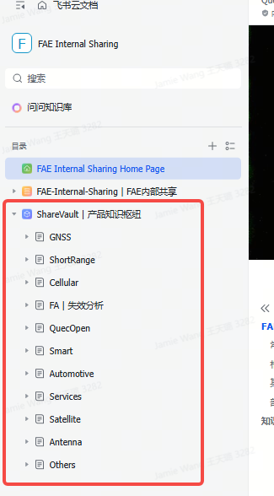
图 3 已完成分类的 FAE Internal Sharing / ShareVault 知识库目录示例

